檔名：new_userinfo.php

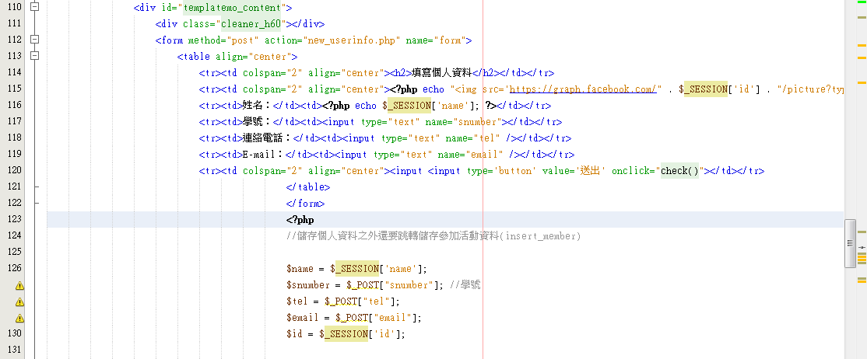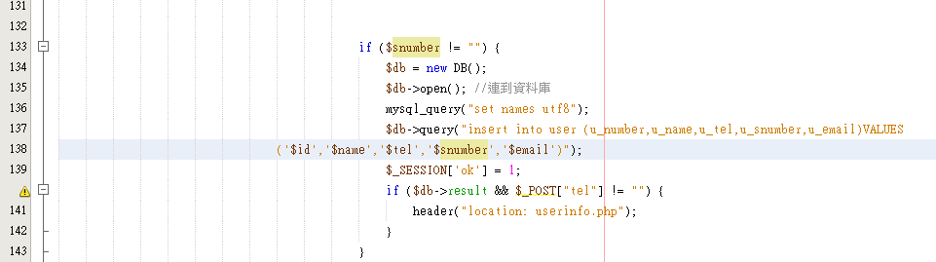

送出有姓名欄位的學號、連絡電話、E-mail資料(name=”snumber”name=”tel”

name=”email”)

取得接收到的姓名欄位的學號、連絡電話、E-mail資料

用來判斷是否有輸入學號欄位

確定有輸入學號，就將該筆學號和相對應的id、姓名、電話和E-mail新增到user資料表